24 мая 2019 г.
Открытый чемпионат по моделированию бровей
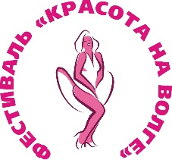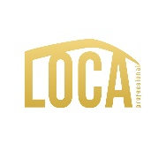
Фамилия_______________________________________________________________________
Имя____________________________________________________________________________
Отчество________________________________________________________________________
Телефон ________________________________________________________________________
Email___________________________________________________________________________
Место работы ___________________________________________________________________
Стаж работы ____________________________________________________________________
Номинация | Мастер | Юниор
Коррекция и окрашивание бровей краской
Коррекция и окрашивание бровей хной
Долговременная укладка (ламинирование) бровей

Стоимость участия:
Мастера – 3000 руб в 1 номинации, 5000 руб в 2 номинациях, 7000 в 3 номинациях
Юниоры – 2500 руб в 1 номинации, 4000 руб в 2 номинациях, 5500 в 3 номинациях.
Все участники могут претендовать на победу в Гран-при по сумме баллов. Чем больше номинаций, тем больше шансов!

Заявки принимаются до 20 мая 2019 г. При подаче заявки до 1 мая скидка 15%!

С условиями участия ознакомлен _______________________________________________________
(подпись)

